
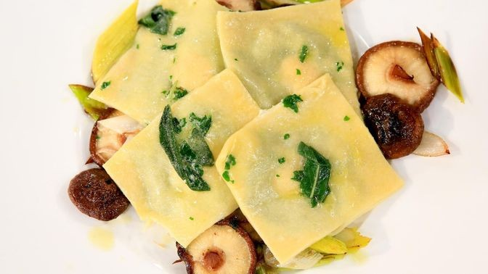 Ravioli mit Lauchgemüse und Pilzen
Zutaten für vier Portionen:
Für den Nudelteig
200 g Hartweizengrieß (Semola di grano duro)
2 Eier
1-2 EL Wasser
1 EL Olivenöl
½ TL Salz
Für die Petersilienfüllung
1 Bund Petersilie (circa 150 g)
2 EL Olivenöl
30 g Parmesan
1 EL Semmelbrösel
Muskatnuss
Salz
Pfeffer aus der Gewürzmühle
Für Shiitake und Lauch-Gemüse
150 g Shiitake-Pilze
1 Stange Lauch
2 Schalotten
1 Knoblauchzehe
100 ml Gemüsefond
100 ml Sahne
12 Wachteleier
40 g Butter
2 Stiele Salbei
Zubereitung:
Aus Grieß, Eiern, Wasser, Öl und Salz einen glatten, geschmeidigen Nudelteig kneten und in Folie gewickelt eine Stunde ruhen lassen.
Petersilie in einem Topf mit kochendem Salzwasser blanchieren, in Eiswasser abschrecken und sehr gründlich ausdrücken. Petersilie mit Olivenöl in einer Küchenmaschine fein pürieren. Masse in eine Schüssel geben, fein geriebenen Parmesan und Semmelbrösel unterrühren und mit Salz, Pfeffer und Muskat abschmecken. Petersilienfüllung in einen Spritzbeutel mit Lochtülle füllen.
Die Shiitake-Pilze putzen, die Stiele entfernen und die Pilze in Streifen schneiden. Lauch putzen, waschen und in Ringe schneiden. Knoblauch und Schalotten schälen und klein würfeln. Beides in einer Pfanne in der heißen Butter anschwitzen, Shiitake und Lauch zugeben und darin anbraten. Mit Salz und Pfeffer würzen. Gemüsefond angießen und offen 3-4 Minuten köcheln lassen.
Den Nudelteig auf einer bemehlten Arbeitsfläche zu langen dünnen Bahnen ausrollen. Wachteleier trennen, so dass die Eigelbe ganz bleiben. Die Nudelbahnen mit dem Eiweiß bestreichen. Mit Petersilienmasse im Abstand von fünf Zentimeter Ringe auf die Nudelbahnen spritzen. In die Mitte jeweils ein Wachteleigelb geben. Eine zweite Nudelbahn darauf legen und gut andrücken. Mit Hilfe eines Ravioli-Ausstechers oder eines Ringes die Ravioli ausstechen.
In kochendem Salzwasser eine bis zwei Minuten ziehen lassen. Butter und Salbei in einer Pfanne erhitzen. Die fertigen Ravioli darin schwenken und mit Salz und Pfeffer würzen. Die Ravioli auf dem Shiitake-Lauch-Gemüse anrichten und mit der Salbeibutter beträufeln.

